Русский язык А 2.1 (11 а б в г классы)

преподаватель Наталия Гюлмезова

**Владислав Колев 11б №7**

ТЕМА УРОКА: ЧЕЛОВЕЧЕСКИЕ ОТНОШЕНИЯ 3 ЧАСТЬ

ВИД УРОКА: Лексика, Грамматика, Чтение, Таблицы, Иллюстрации

**І. ЛЕКСИКА**

Твой словарь:

высмеивать осмивам, присмивам се

высмеять осмея, присмея се

госпиталь болница

грот пещера

гротеск гротеска

груда купчина, камара

дьявол дявол

забыть забравя

забить 1. забия, заудрям, зачукам, затропам

забить 2. пребия, набия, убия, заколя

забить 3. избликна (извор, вода)

забить гол вкалвам гол

забить голову да натъпча главата някому с нещо

забить тревогу да забия тревога

кайма обшивка, ивица, кант

канава канавка

ложь лъжа

мол вълнолом

молвить кажа, казвам, мълвя

набалдашник дръжка/ръковхватка на бастун или камшик

навязчивость натрапчивост, дотегливост

обнажать 1. оголвам, разголвам

2. изваждам сабя от ножницата

одинокий самотен

одиночество самотност, самота

опереть опра

опереться опра се

отголосок отглас, отзвук

отдышка задъхване, трудно дишане

ослышаться да чуя погрешно

покоситься изкривя се, наклоня се на една страна

поспешность прибързаност

прифронтовой намиращ се близо до фронта

ручаться гарантирам, поръчителствам

свернуть 1. свия, отбия се, завия, правя завой

2. съкратя, намаля

сличать сравнявам, съпоставям, сверявам

сличить сравня, съпоставя, сверя

сличение сравняване, съпоставяне, сверяване

слишком прекалено, премного, твърде

трость бастун

тросточка бастун, бастунче

трус страхливец

трусливо страхливо, боязливо

трусливый страхлив, плашлив, боязлив

трусость страхливост, боязливост

трусить боя се, страхувам се, плаша се

хромать куцам

хромой куц, хром

чередование редуване

чёрт дявол

чёрт возьми дявол да го вземе

чехол калъф, покривало за мебели

**ІІ. РУССКИЕ ПИСАТЕЛИ**

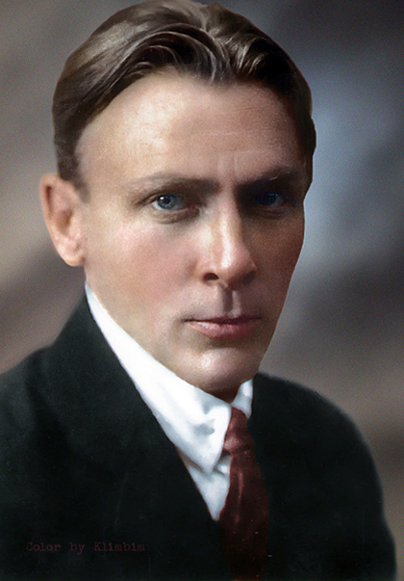

Михаил Афанасьевич Булгаков

Родился 02 (14) мая 1891 года – умер 10 марта 1940 года.

Писатель родился в Киеве. Его отец был профессором Киевской духовной академии. Преподавал историю церкви. В доме профессора царила тёплая и творческая атмосфера.

Михаил Булгаков учился на медицинском факультете Киевского университета. Досрочно окончив курс университета, Булгаков был направлен в прифронтовой госпиталь. Потом работал два года в сельской больнице. Но истинным призванием Михаила Афанасьевича, как и Антона Павловича Чехова, стала не медицина, а литература.

С начала 20-ых годов он работает в Москве журналистом. Он пишет многочисленные рассказы и фельетоны, романы, пьесы, повести.

Главное произведение Булгакова – «Мастер и Маргарита». Он начал работать над романом в 1928 году. Роман – сложен и многопланов. В романе сплелись многие философские темы. Это и вечная тема борьбы добра и зла. Это и тема чести, верности своему долгу, человеческому призванию.

Одна из основных тема романа – тема творчества. Мастер – это писатель, создающий роман об Иисусе Христе и Понтии Пилате. Маргарита – его возлюбленная. Она верит в талант Мастера, разделяет с ним все жизненные трудности. Так с темой искусства сливается тема любви. Роман содержит множество литературных реминисценций: отголоски Библии, «Фауста» Гёте и фантастики Гофмана (Хофман) и Гоголя, и пародии на литературный и театральный быт того времени.

Другой важный герой романа – Воланд и его свита. Воланд – это одно из воплощений дьявола. Фантастические события развиваются в Москве. Фантастика, гротеск, чередование событий разных эпох формируют ещё одну тему – философскую, которая переплетается с остальными и обогащает их. Это помогает писателю показать противоречие действительности, обнажить абсурдное в повседневной жизни, высмеять пошлость, ложь, трусость.

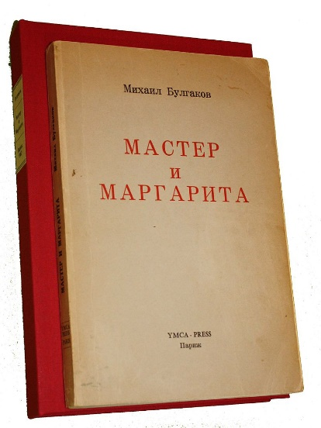

**ІІІ. ЧТЕНИЕ**

Прочитайте отрывок из романа Булгакова

(учебник, стр. 32-33/10).

В этом отрывке рассказывается о первой встрече Мастера и Маргариты

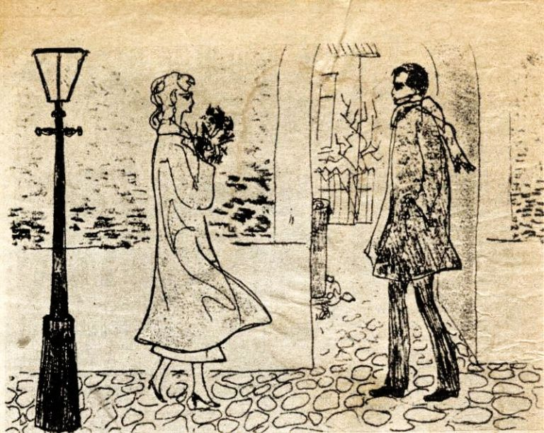

**Ответьте на вопросы. Согласно тексту, ДА или НЕТ.**

1. Цвет цветов был нехорошим. Да…

2. Встреча Мастера и Маргариты была случайной. Да…

3. Посмотрите на иллюстрацию и скажите идёт ли Мастер по следам Маргариты? …...Да…

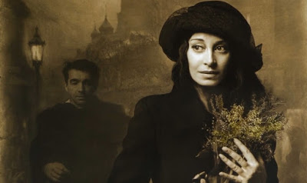

4. Мастеру понравились цветы? …Нет...

5. Мастер и Маргарита познакомились на улице? …Да…

6. Они шли и оживлённо разговаривали? …Нет…

7. Оба чувствуют себя одинокими? …Да…

8. Они были счастливыми до встречи друг с другом? …Нет…

9. Эго была любовь с первого взгляда? …Да…

10. Мастер заговорил первым? …Нет…

11. Мастер не любит цветы? …Нет…

12. Мастер выбросил цветы в канаву? …Нет…

13. Маргарита подняла цветы и понесла их в руках? …Нет…

14. Маргарита утверждала, что они любили

друг друга очень давно? …Да…

**ІV. ГРАММАТИКА**

**Склонение имени и фамилии.**

А. Имя и отчество

|  |  |  |
| --- | --- | --- |
| **Падеж** | **Мужские имена и отчества** | **Женские имена и отчества** |
| И.п. | Серге**й** Павл**ович** | Ирин**а** Павл**овна** |
| Р.п. | СергеЯ ПавловичА | ИринЫ ПавловнЫ |
| Д.п. | СергеЮ ПавловичУ | ИринЕ ПавловнЕ |
| В.п. | СергеЯ ПавловичА | ИринУ ПавловнУ |
| Тв.п. | СергеЕМ ПавловичЕМ | ИринОЙ ПавловнОЙ |
| Пр.п. | (о) СергеЕ ПавловичЕ | (об) ИринЕ ПавловнЕ |

|  |  |  |
| --- | --- | --- |
| **Падеж** | **Мужские имена и отчества** | **Женские имена и отчества** |
| И.п. | Оле**г** Алексе**евич** | Соф**ия** Алексе**евна** |
| Р.п. | ОлегА АлексеевичА | СофиИ АлексеевнЫ |
| Д.п. | ОлегУ АлексеевичУ | СофиИ АлексеевнЕ |
| В.п. | ОлегА АлексеевичА | СофиЮ АлексеевнУ |
| Тв.п. | ОлегОМ АлексеевичЕМ | СофиЕЙ АлексеевнОЙ |
| Пр.п. | (об) ОлегЕ АлексеевичЕ | (о) СофиИ АлексеевнЕ |

Имя и отчество склоняются как существительные.

Б. Фамилии

Мужские фамилии склоняются:

1. на –ий, -ей, -ой как прилагательные.

|  |  |  |
| --- | --- | --- |
| **Падеж** | **Мужские фамилии на -ИЙ** | **Мужские фамилии на -ОЙ** |
| И.п. | Чайковский | Полевой |
| Р.п. | ЧайковскОГО | ПолевОГО |
| Д.п. | ЧайковскОМУ | ПолевОМУ |
| В.п. | ЧайковскОГО | ПолевОГО |
| Тв.п. | ЧайковскИМ | ПолевЫМ |
| Пр.п. | (о) ЧайковскОМ | (о) ПолевОМ |

**Обратите внимание!**

И.п. – Лев Николаевич Толстой

Р.п. – Льва Николаевича Толстого

Д.п. – Льву Николаевичу Толстому

В.п. – Льва Николаевича Толстого

Тв.п. – Львом Николаевичем Толстым

Пр.п. – (о) Льве Николаевиче Толстом

2. на –ин, -ов, -ев (–ёв) как существительные, но в Творительном падеже как прилагательные.

|  |  |  |  |
| --- | --- | --- | --- |
| **Падеж** | **Мужские фамилии на -ИН** | **Мужские фамилии на -ОВ** | **Мужские фамилии на -ЕВ** |
| И.п. | Гагарин | Попов | Королёв |
| Р.п. | ГагаринА | ПоповА | КоролёвА |
| Д.п. | ГагаринУ | ПоповУ | КоролёвУ |
| В.п. | ГагаринА | ПоповА | КоролёвА |
| Тв.п. | ГагаринЫМ | ПоповЫМ | КоролёвЫМ |
| Пр.п. | (о) ГагаринЕ | (о) ПоповЕ | (о) КоролёвЕ |

3. на согласные – как существительные

|  |  |  |  |
| --- | --- | --- | --- |
| **Падеж** | **Мужские фамилии** | **Мужские фамилии** | **Мужские фамилии** |
| И.п. | Шостакович | Эйнштейн | Гоголь |
| Р.п. | ШостаковичА | ЭйнштейнА | ГоголЯ |
| Д.п. | ШостаковичУ | ЭйнштейнУ | ГоголЮ |
| В.п. | ШостаковичА | ЭйнштейнА | ГоголЯ |
| Тв.п. | ШостаковичЕМ | ЭйнштейнОМ | ГоголЕМ |
| Пр.п. | (о) ШостаковичЕ | (об) ЭйнштейнЕ | (о) ГоголЕ |

4. на –а как существительные женского рода

|  |  |
| --- | --- |
| **Падеж** | **Мужские фамилии** |
| И.п. | Окуджава |
| Р.п. | Окуджава**Ы** |
| Д.п. | Окуджав**Е** |
| В.п. | Окуджав**У** |
| Тв.п. | Окуджав**ОЙ** |
| Пр.п. | (об) Окуджав**Е** |

5. Фамилии иноязычного происхождения на гласные не склоняются: Бенуа, Тесла, Кюри, Ландау, Пикассо, Шевченко, Черненко, Гёте

6. Женские фамилии склоняются как прилагательные:

|  |  |  |
| --- | --- | --- |
| **Падеж** | **Женские фамилии на -ОВА** | **Женские фамилии на -ЕВА** |
| И.п. | Терешкова | Цветаева |
| Р.п. | ТерешковОЙ | ЦветаевОЙ |
| Д.п. | ТерешковОЙ | ЦветаевОЙ |
| В.п. | ТерешковУ | ЦветаевУ |
| Тв.п. | ТерешковОЙ | ЦветаевОЙ |
| Пр.п. | (о) ТерешковОЙ | (о) ЦветаевОЙ |

7. Женские фамилии на согласные не склоняются:

И.п. – Ольга Фёдоровна **Берггольц**

Р.п. – ОльгИ ФёдоровнЫ **Берггольц**

Д.п. – ОльгЕ ФёдоровнЕ **Берггольц**

В.п. – ОльгУ ФёдоровнУ **Берггольц**

Тв.п. – ОльгОЙ ФёдоровнОЙ **Берггольц**

Пр.п. – (об) ОльгЕ ФёдоровнЕ **Берггольц**

